Xây dựng và thiết kế hệ thống
1. Sơ đồ hệ thống mạng:
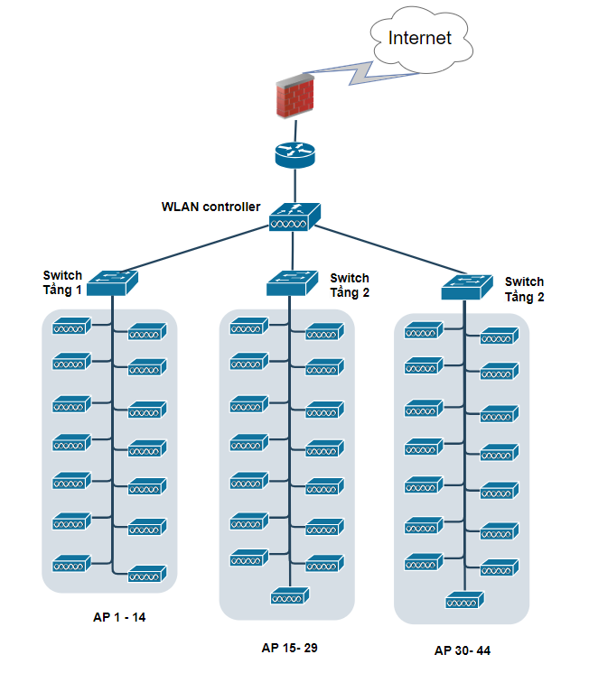

2. Bảng địa chỉ IP:
Tên thiết bị | Địa chỉ IP |  | Gateway | Subnet mask
Firewall | 192.168.1.1 |  | 192.168.1.1 | 255.255.255.224
Router | 192.168.1.2 |  | 192.168.1.1 | 255.255.255.224
Controller | 192.168.1.3 |  | 192.168.1.1 | 255.255.255.224
Switch 1 (tầng 1) | Access point 1 | 192.168.1.4 | 192.168.1.1 | 255.255.255.224
Switch 1 (tầng 1) | Access point 2 | 192.168.1.5 | 192.168.1.1 | 255.255.255.224
Switch 1 (tầng 1) | Access point 3 | 192.168.1.6 | 192.168.1.1 | 255.255.255.224
Switch 1 (tầng 1) | Access point 4 | 192.168.1.7 | 192.168.1.1 | 255.255.255.224
Switch 1 (tầng 1) | Access point 5 | 192.168.1.8 | 192.168.1.1 | 255.255.255.224
Switch 1 (tầng 1) | Access point 6 | 192.168.1.9 | 192.168.1.1 | 255.255.255.224
Switch 1 (tầng 1) | Access point 7 | 192.168.1.10 | 192.168.1.1 | 255.255.255.224
Switch 1 (tầng 1) | Access point 8 | 192.168.1.11 | 192.168.1.1 | 255.255.255.224
Switch 1 (tầng 1) | Access point 9 | 192.168.1.12 | 192.168.1.1 | 255.255.255.224
Switch 1 (tầng 1) | Access point 10 | 192.168.1.13 | 192.168.1.1 | 255.255.255.224
Switch 1 (tầng 1) | Access point 11 | 192.168.1.14 | 192.168.1.1 | 255.255.255.224
Switch 1 (tầng 1) | Access point 12 | 192.168.1.15 | 192.168.1.1 | 255.255.255.224
Switch 1 (tầng 1) | Access point 13 | 192.168.1.16 | 192.168.1.1 | 255.255.255.224
Switch 1 (tầng 1) | Access point 14 | 192.168.1.17 | 192.168.1.1 | 255.255.255.224
Switch 1 (tầng 1) | Access point 15 | 192.168.1.18 | 192.168.1.1 | 255.255.255.224
Switch 2 (tầng 2) | Access point 16 | 192.168.1.33 | 192.168.1.32 | 255.255.255.224
Switch 2 (tầng 2) | Access point 17 | 192.168.1.34 | 192.168.1.32 | 255.255.255.224
Switch 2 (tầng 2) | Access point 18 | 192.168.1.35 | 192.168.1.32 | 255.255.255.224
Switch 2 (tầng 2) | Access point 19 | 192.168.1.36 | 192.168.1.32 | 255.255.255.224
Switch 2 (tầng 2) | Access point 20 | 192.168.1.37 | 192.168.1.32 | 255.255.255.224
Switch 2 (tầng 2) | Access point 21 | 192.168.1.38 | 192.168.1.32 | 255.255.255.224
Switch 2 (tầng 2) | Access point 22 | 192.168.1.39 | 192.168.1.32 | 255.255.255.224
Switch 2 (tầng 2) | Access point 23 | 192.168.1.40 | 192.168.1.32 | 255.255.255.224
Switch 2 (tầng 2) | Access point 24 | 192.168.1.41 | 192.168.1.32 | 255.255.255.224
Switch 2 (tầng 2) | Access point 25 | 192.168.1.42 | 192.168.1.32 | 255.255.255.224
Switch 2 (tầng 2) | Access point 26 | 192.168.1.43 | 192.168.1.32 | 255.255.255.224
Switch 2 (tầng 2) | Access point 27 | 192.168.1.44 | 192.168.1.32 | 255.255.255.224
Switch 2 (tầng 2) | Access point 28 | 192.168.1.45 | 192.168.1.32 | 255.255.255.224
Switch 2 (tầng 2) | Access point 29 | 192.168.1.46 | 192.168.1.32 | 255.255.255.224
Switch 2 (tầng 2) | Access point 30 | 192.168.1.47 | 192.168.1.32 | 255.255.255.224
Switch 3 (tầng 3) | Access point 31 | 192.168.1.65 | 192.168.1.64 | 255.255.255.224
Switch 3 (tầng 3) | Access point 32 | 192.168.1.66 | 192.168.1.64 | 255.255.255.224
Switch 3 (tầng 3) | Access point 33 | 192.168.1.67 | 192.168.1.64 | 255.255.255.224
Switch 3 (tầng 3) | Access point 34 | 192.168.1.68 | 192.168.1.64 | 255.255.255.224
Switch 3 (tầng 3) | Access point 35 | 192.168.1.69 | 192.168.1.64 | 255.255.255.224
Switch 3 (tầng 3) | Access point 36 | 192.168.1.70 | 192.168.1.64 | 255.255.255.224
Switch 3 (tầng 3) | Access point 37 | 192.168.1.71 | 192.168.1.64 | 255.255.255.224
Switch 3 (tầng 3) | Access point 38 | 192.168.1.72 | 192.168.1.64 | 255.255.255.224
Switch 3 (tầng 3) | Access point 39 | 192.168.1.73 | 192.168.1.64 | 255.255.255.224
Switch 3 (tầng 3) | Access point 40 | 192.168.1.74 | 192.168.1.64 | 255.255.255.224
Switch 3 (tầng 3) | Access point 41 | 192.168.1.75 | 192.168.1.64 | 255.255.255.224
Switch 3 (tầng 3) | Access point 42 | 192.168.1.76 | 192.168.1.64 | 255.255.255.224
Switch 3 (tầng 3) | Access point 43 | 192.168.1.77 | 192.168.1.64 | 255.255.255.224
Switch 3 (tầng 3) | Access point 44 | 192.168.1.78 | 192.168.1.64 | 255.255.255.224
Switch 3 (tầng 3) | Access point 45 | 192.168.1.79 | 192.168.1.64 | 255.255.255.224

3. Sơ đồ vị trí các Access Point:
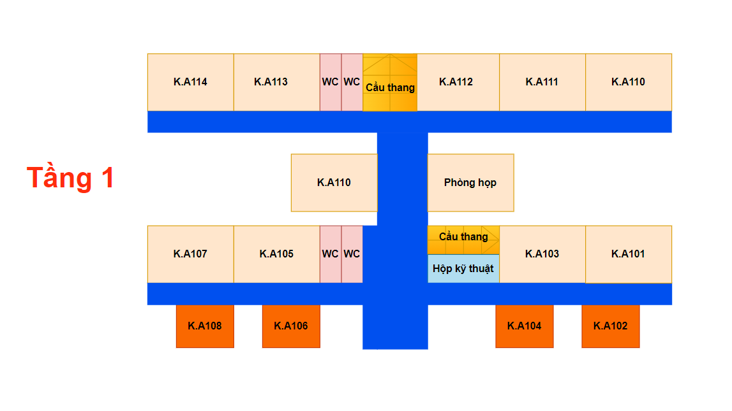
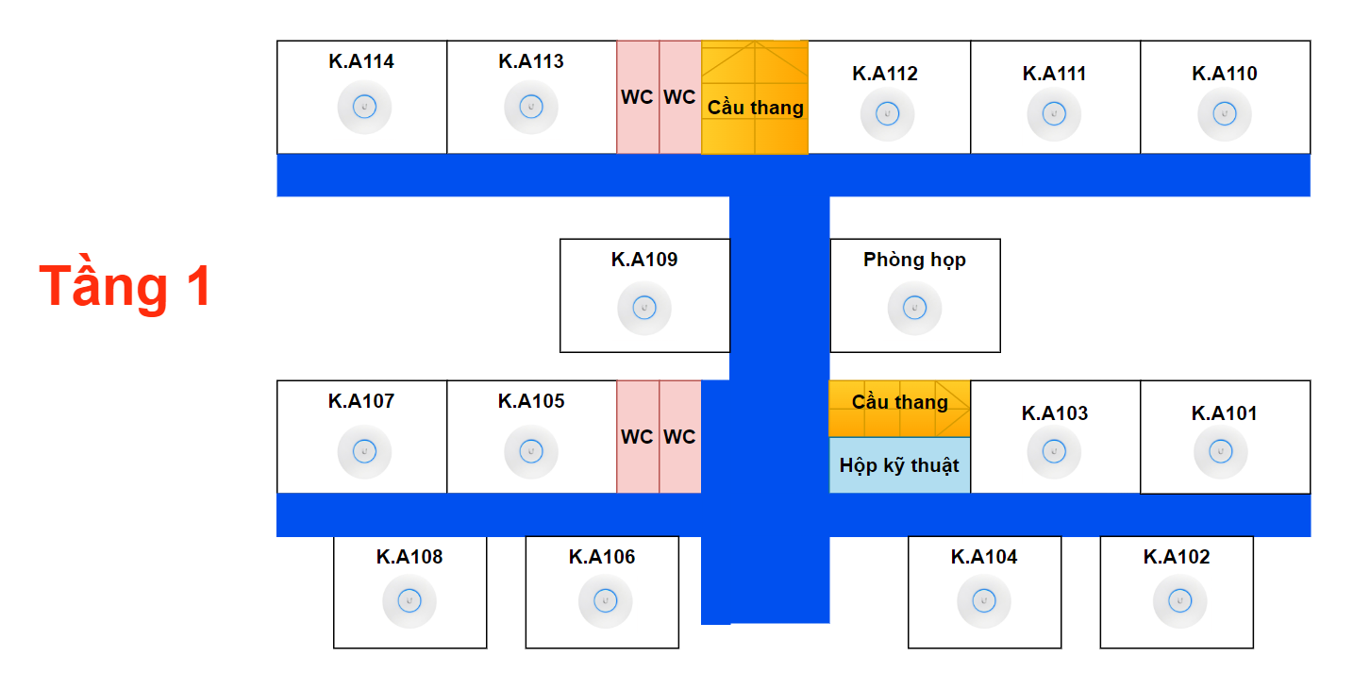
4. Bảng chi tiết thiết bị :
Thiết bị | Số lượng | Cấu hình | Đơn giá
Access Point | 16 | Ubiquiti Unifi Ap Pro | 3tr / chiếc
Switch | 2 | 24 port 1Gb | 1tr8 / chiếc
Router | 1 |  | 10tr / chiếc

5. Đường truyền internet :
- VNPT (Vietnam Posts and Telecommunications Group) là một trong những nhà cung cấp dịch vụ viễn thông hàng đầu tại Việt Nam và cung cấp nhiều dịch vụ truyền thông, trong đó có các dịch vụ Internet. Dưới đây là một số dịch vụ Internet phổ biến do VNPT cung cấp:
- VNPT ADSL/VDSL/V-Fiber
- VNPT cung cấp các dịch vụ DSL (Digital Subscriber Line) và VDSL (Very-high-bit-rate Digital Subscriber Line) dựa trên đường dây điện thoại địa phương. Các dịch vụ này thích hợp cho người dùng gia đình và doanh nghiệp nhỏ. V-Fiber là một biến thể cải tiến của DSL/VDSL, cung cấp tốc độ cao hơn.

